汉大武帝：千秋功与过
高二语文组 张凯
他是中国古代的第二个封建王朝汉的皇帝。他的雄才伟略是真正的使中华民族世代光荣的。《谥法》说“威强睿德曰武”，就是说威严，坚强，明智，仁德叫武。他的雄才大略、文治武功使汉朝成为当时世界上最强大的国家，他也因此成为了中国历史上伟大的皇帝之一。他就是汉武帝刘彻。
汉武帝的千秋功业
汉武帝(前140-前87年在位)创立年号同时也是中国第一个使用年号的皇帝。汉武帝即位之初，一方面政治形势比较稳定，国家经济状况也相当好，另一方面诸侯王国的分裂因素依然存在，潜在威胁还不小。所以，他在继续推行景帝各项政策的同时，采取了一系列强化中央集权的措施。
第一个用儒家学说统一思想的皇帝
汉武帝在位期间听取董仲舒的建议，“罢黜百家，独尊儒术”大兴儒学教育。儒家思想在古代中国的统治地位从此确立。它独霸中国二千余年。
在某些方面来看，“罢黜百家，独尊儒术”在当时汉武帝那个时期是一种对政治，对统治极为有利的做法。
当时在那个年代是百家争鸣的时期，人人都各有一套理论，人人都认为自己是对的。这种主张自家反对别的家的观念在封建时期的是引起对立与矛盾根源。对统治者在政治上极为不利!所以当时只有“罢黜百家，独尊儒术”才是对国内最有利的唯一做法!
第一个兴办太学培养人才的皇帝
太学是中国古代的大学。汉代太学是中国封建社会历史上第一个政府创办的、正规的高等学府，自汉武设立，历两千余年而不绝，是中国教育史上一颗璀璨的明珠。汉武帝时，董仲舒上“天人三策”，提出“愿陛下兴太学，置明师，以养天下之士”的建议。武帝建元六年(公元前135年)在长安设太学。太学之中由博士任教授，初设五经博士专门讲授儒家经典《诗》、《书》、《礼》、《易》、《春秋》。学生称为“博士弟子”或“太学弟子”。太学初建时为50人，“博士弟子”有免除赋役的特权。“博士弟子入选”，内由太常负责选择，外由郡国察举。武帝还下令天下郡国设立学校官，初步建立起地方教育系统。太学和郡国学主要是培养统治人民的封建官僚，但是在传播文化方面，也起了重要作用。
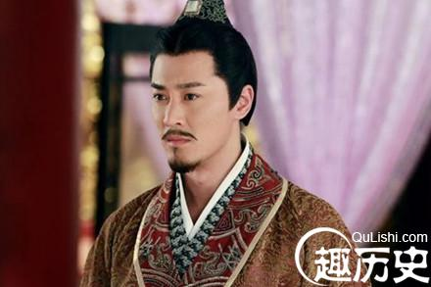
第一个大力拓展中国疆土的皇帝
汉武帝在位时，共开拓疆土面积：198万平方公里。
具体边功：北破匈奴直抵阴山。西北张骞通西域，置河西四郡有河西走廊及湟水流域。东北置乐浪等朝鲜四郡。西南置西南夷七郡。东南抚东越。南灭南越。设珠崖郡于海南岛。
汉武帝两次派张骞出使西域，开通了丝绸之路中国传出了冶铁术、凿井术、丝绸制造、漆器制造等技术，西方(域)传入胡(黄)瓜、胡萝卜、葡萄、汗血马、核桃、天马等，建立了西汉与西域各国的友好关系，历史意义重大，有着不可估量的作用。
第一个用皇帝年号来纪元的皇帝
汉武帝是中国历史上第一位使用年号的皇帝，公元前113年武帝以当年为元鼎四年，并追改以前为建元，元光，元朔，元狩，每一年号六年。
第一个用罪己诏形式进行自我批评的皇帝
征和四年(前89年)，汉武帝向天下人昭告：自己给百姓造成了痛苦，从此不再穷兵黩武、劳民伤财，甚至表白内心悔意。这就是《轮台罪己诏》。这份诏书，是中国历史上第一份帝王罪己诏。
敢于罪己，置自己过失于天下舆论中心，汉武帝无疑是第一人!至此，在汉武帝这个“榜样”影响下，后代皇帝犯了大错，也会下“罪己诏”，公开认错，展示明君姿态。
汉武大帝的过失
人无完人，汉武帝在位期间也犯了一些大错：
汉武帝由于连年对匈奴和西域用兵，并由于举行封禅，祀神求仙，挥霍无度，加以徭役加重，捐税增高，致使农民大量破产流亡。天汉二年(前99年)，齐、楚、燕、赵和南阳等地均爆发了不同规模的农民起义。但对匈奴的打击使匈奴再无力与西汉政府相对抗，保证了北方边郡乃至全国的安全。
第一、巫蛊之祸就是汉武帝末年封建统治集团内部发生的重大政治事件，是汉武朝最大的一桩冤案。但最后也沉冤得雪。
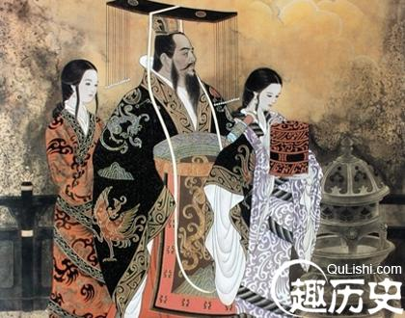
到了司马光写《资治通鉴》的时候，司马光讲了一段非常有名的评价，穷奢极欲，繁刑重敛。内侈宫室，外事四夷。信惑神怪，巡游无度。司马光的评价几乎全部是负面的。基本上否定了汉武帝在内外政策上的许多方面。
第二、他好迷信，渴求长生不老，既耗费了大量财力又对社会风气产生了不良影响。晚年始知悔悟。
第三、他还有一个大过就是阉割了一位汉代杰出的史学家，中国历史上第一部纪传体通史《史记》的作者司马迁。
第四、穷兵黩武，好大喜功。连连发动对匈奴的进攻。既浪费了国力，又没有达到目的。晚年疑心深重，杀害了太子。使得西汉由此走向衰落。随意杀戮大臣，人心分崩离析。
汉武帝的晚年生活
汉武帝晚年杀戮太过，颇思悔悟。李广利伐匈奴不利，全军覆没，求神仙又不成，又因巫蛊之祸造成父子相残、太子刘据自杀，种种打击使武帝心灰意懒，对自己过去的所作所为颇有悔意。在登泰山、祀明堂之后，武帝在轮台宫殿(并非新疆轮台)里下《罪己诏》：《轮台罪己诏》“朕即位以来，所为狂悖，使天下愁苦，不可追悔。自今事有伤害百姓，糜费天下者，悉罢之!”以表示承认自己的错误。天下也因此又逐渐归于和谐，为昭宣中兴的盛世奠定了基础。
史书《罪己诏》记载：「朕自即位以来，所为狂悖，使天下愁苦，不可追悔。自今事有伤害百姓、靡费天下者，悉罢之。」强调「当今务在禁苛暴，止擅赋，力本农。修马政复令以补缺，毋乏武备而已。」
公元前88年，汉武帝叫画工画了一张“周公背成王朝诸侯图”送给霍光，意思是让霍光辅佐他的小儿子刘弗陵作皇帝。子幼母壮，为了防止太子的年轻母亲钩弋夫人重演吕后称制的局面，汉武帝狠下心找借口处死了她。公元前87年二月丁卯，汉武帝驾崩于五柞宫，享年七十岁。三月甲申葬于茂陵，庙号是世宗。
汉武帝的功过其实总共可以概括为两句话，正面：雄才大略。负面：有亡秦之失而免亡秦之祸。虽然汉武帝有这么多的过失，但他的功绩仍不可没，而且他已用《罪己诏》的形式进行了反省。

